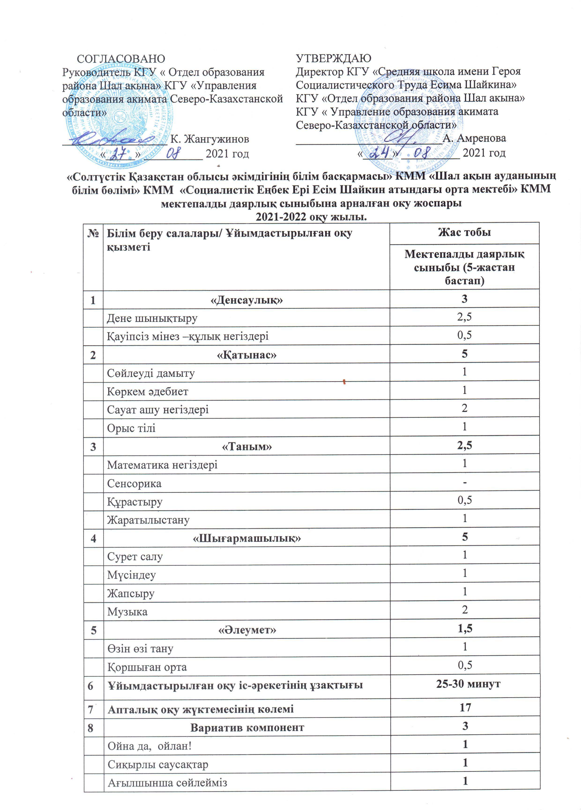

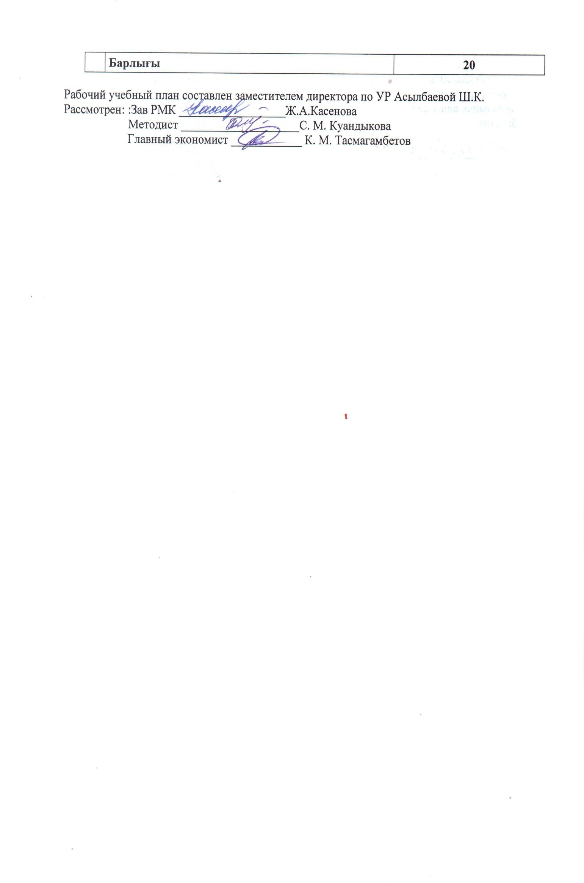
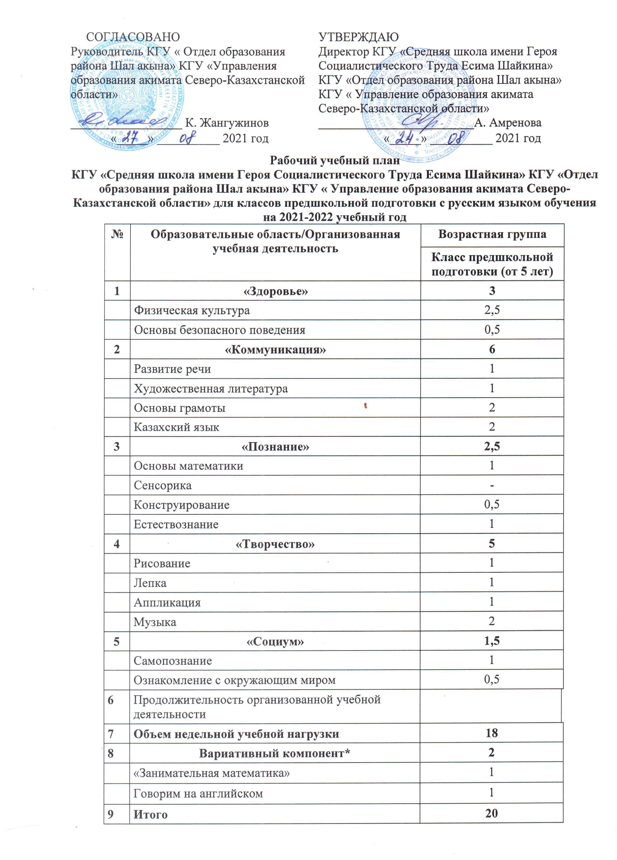



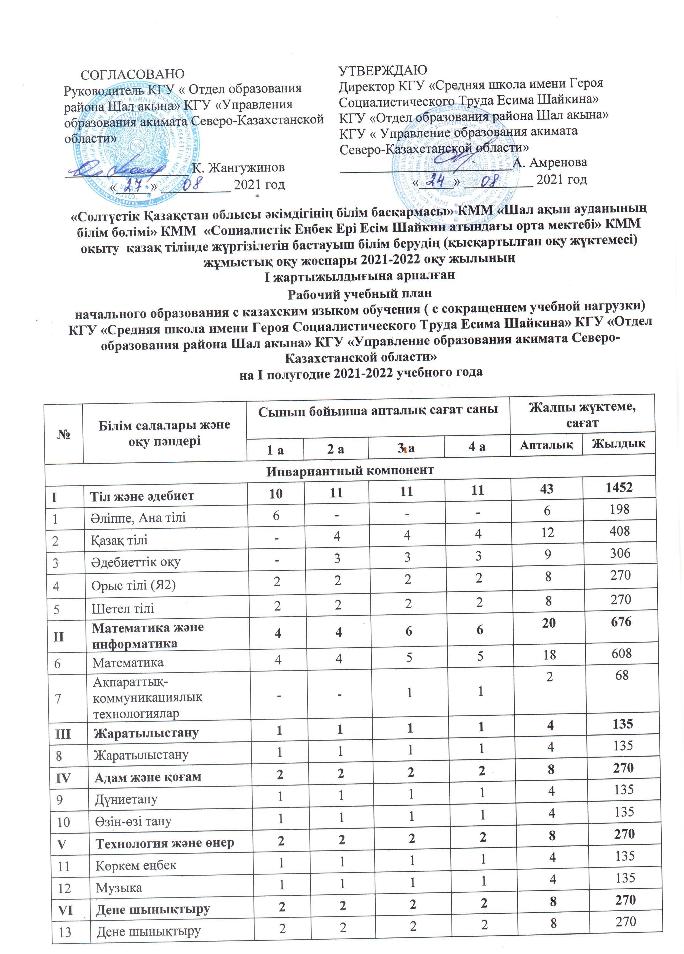

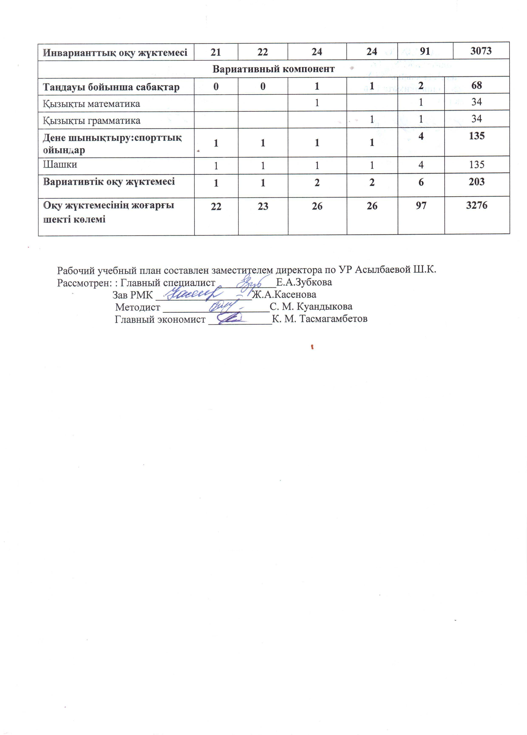

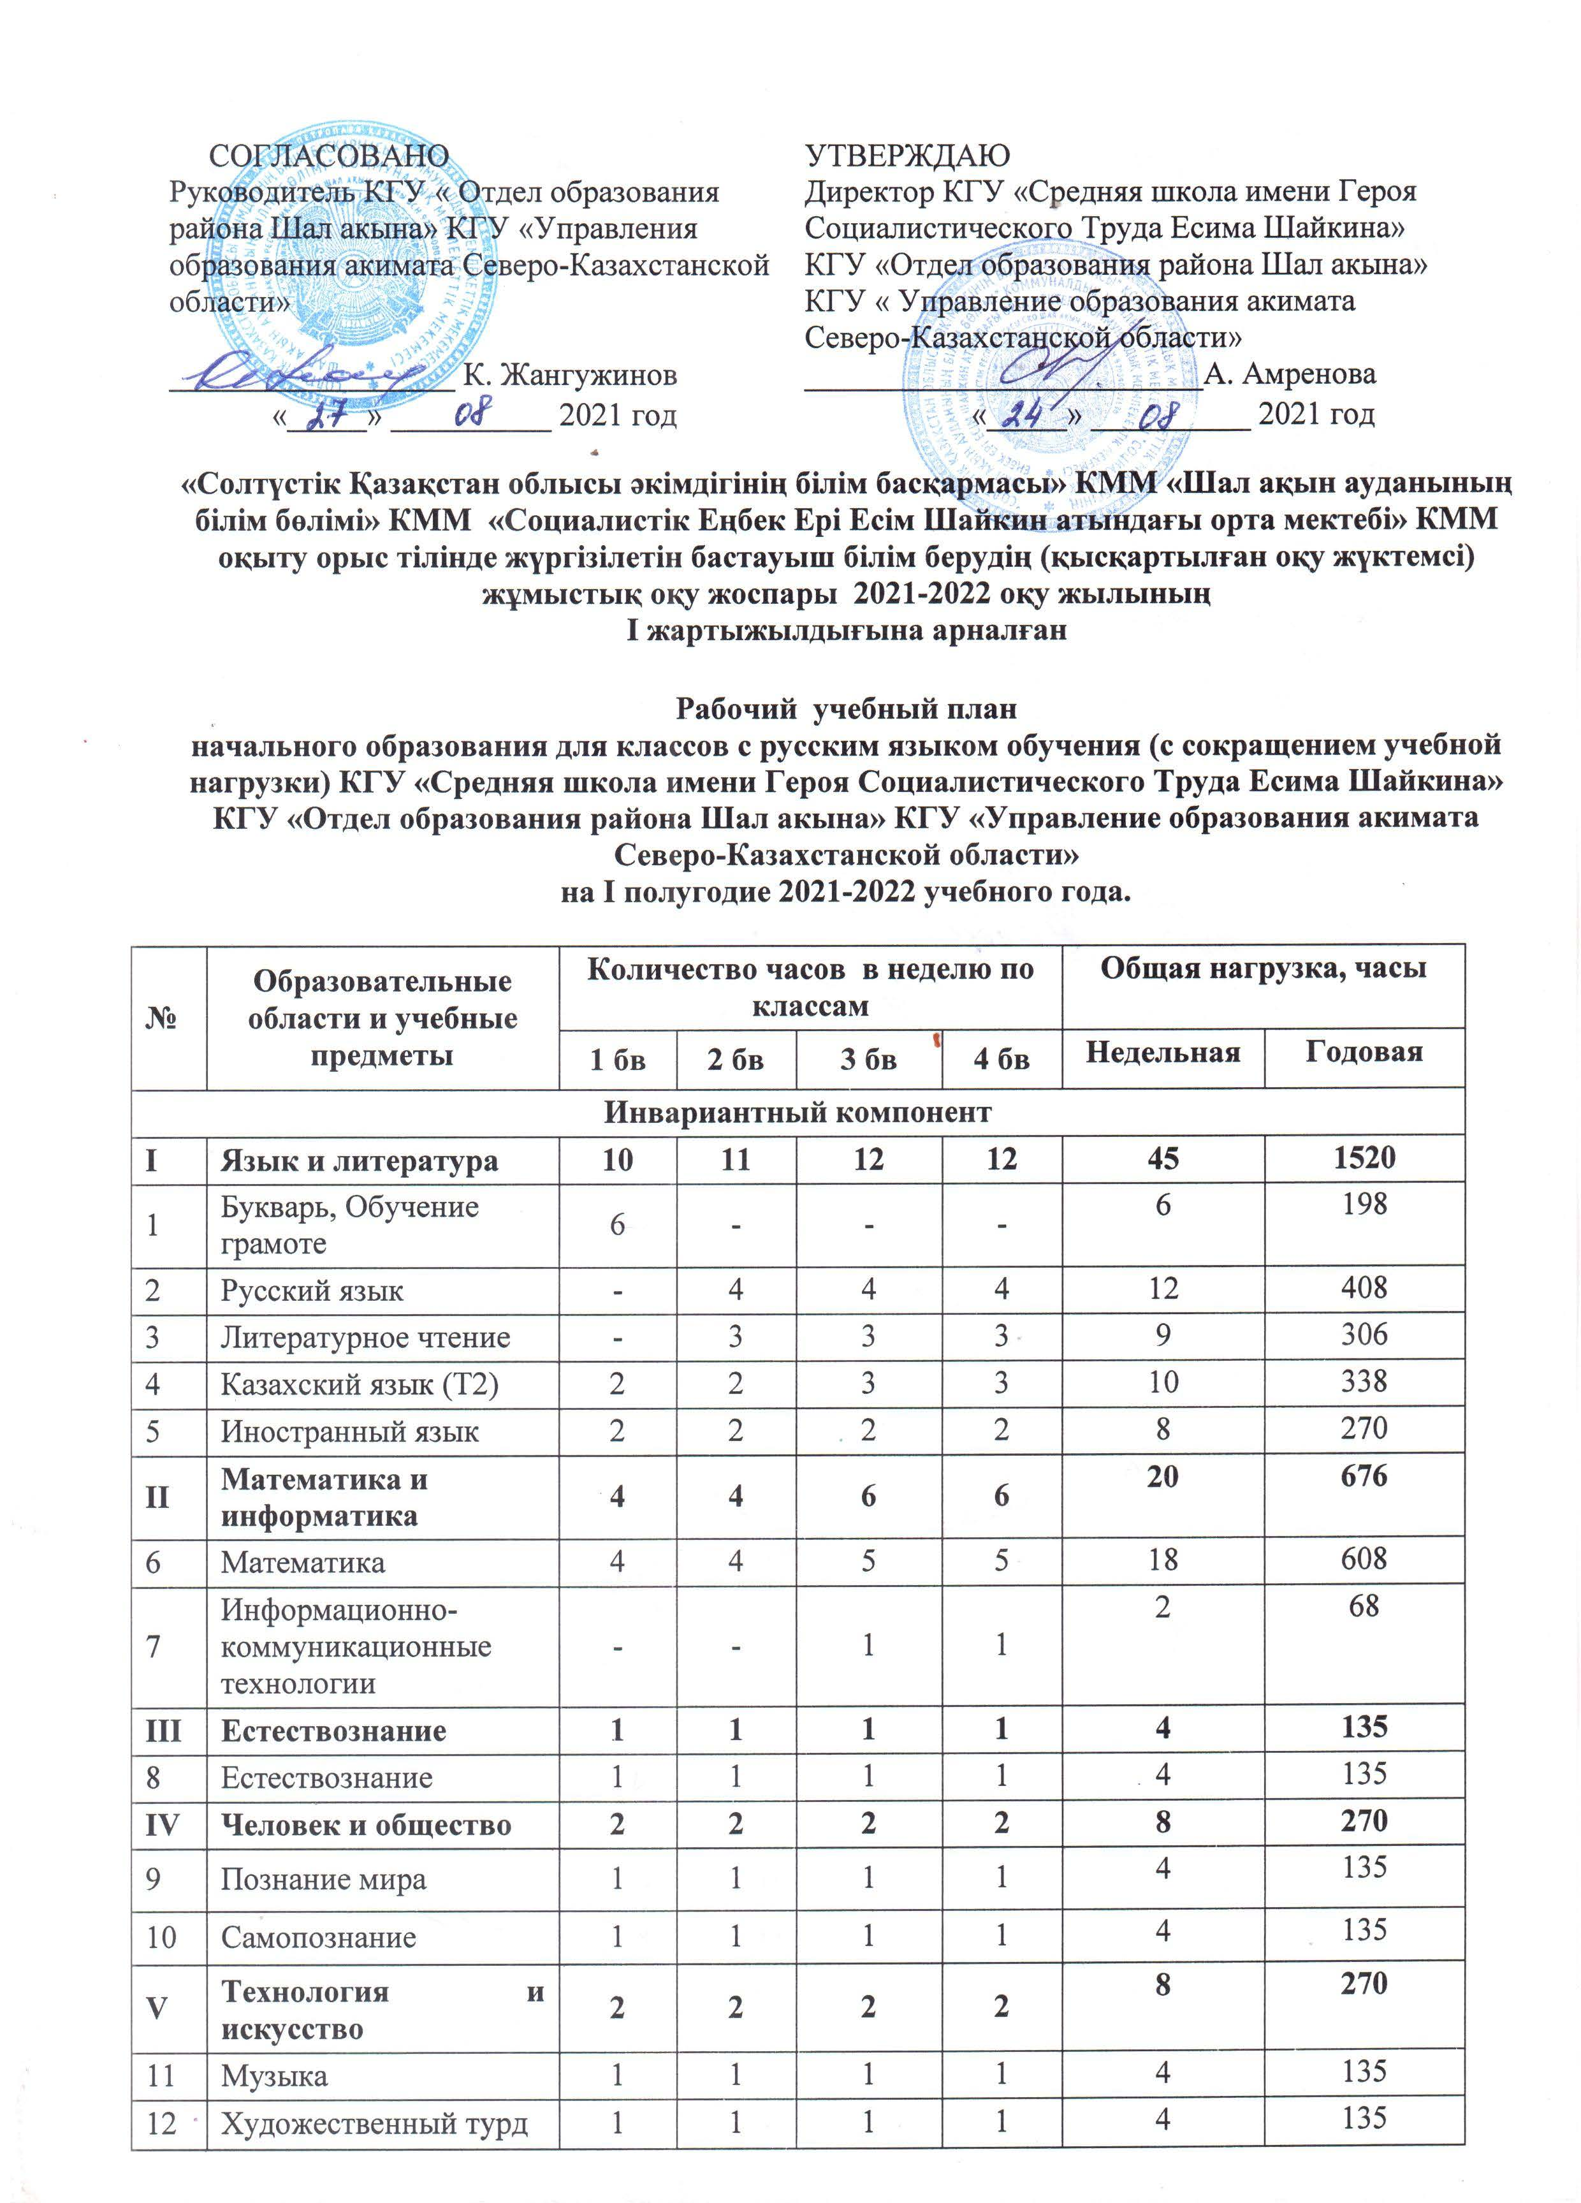

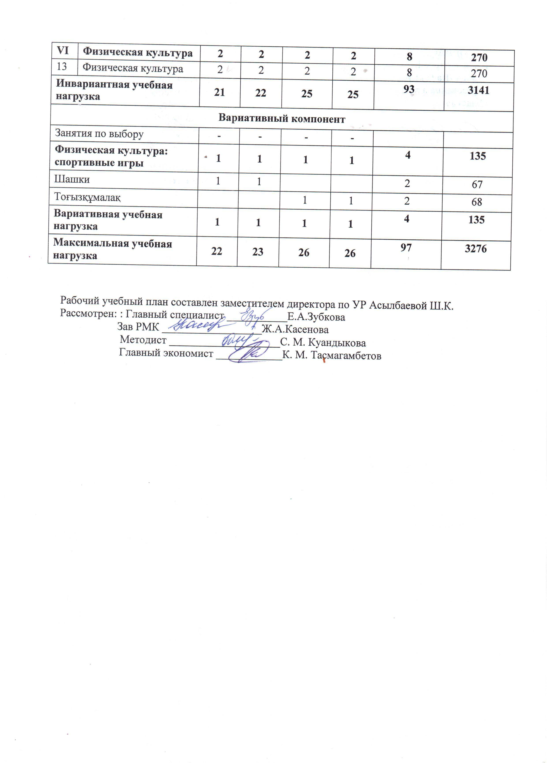

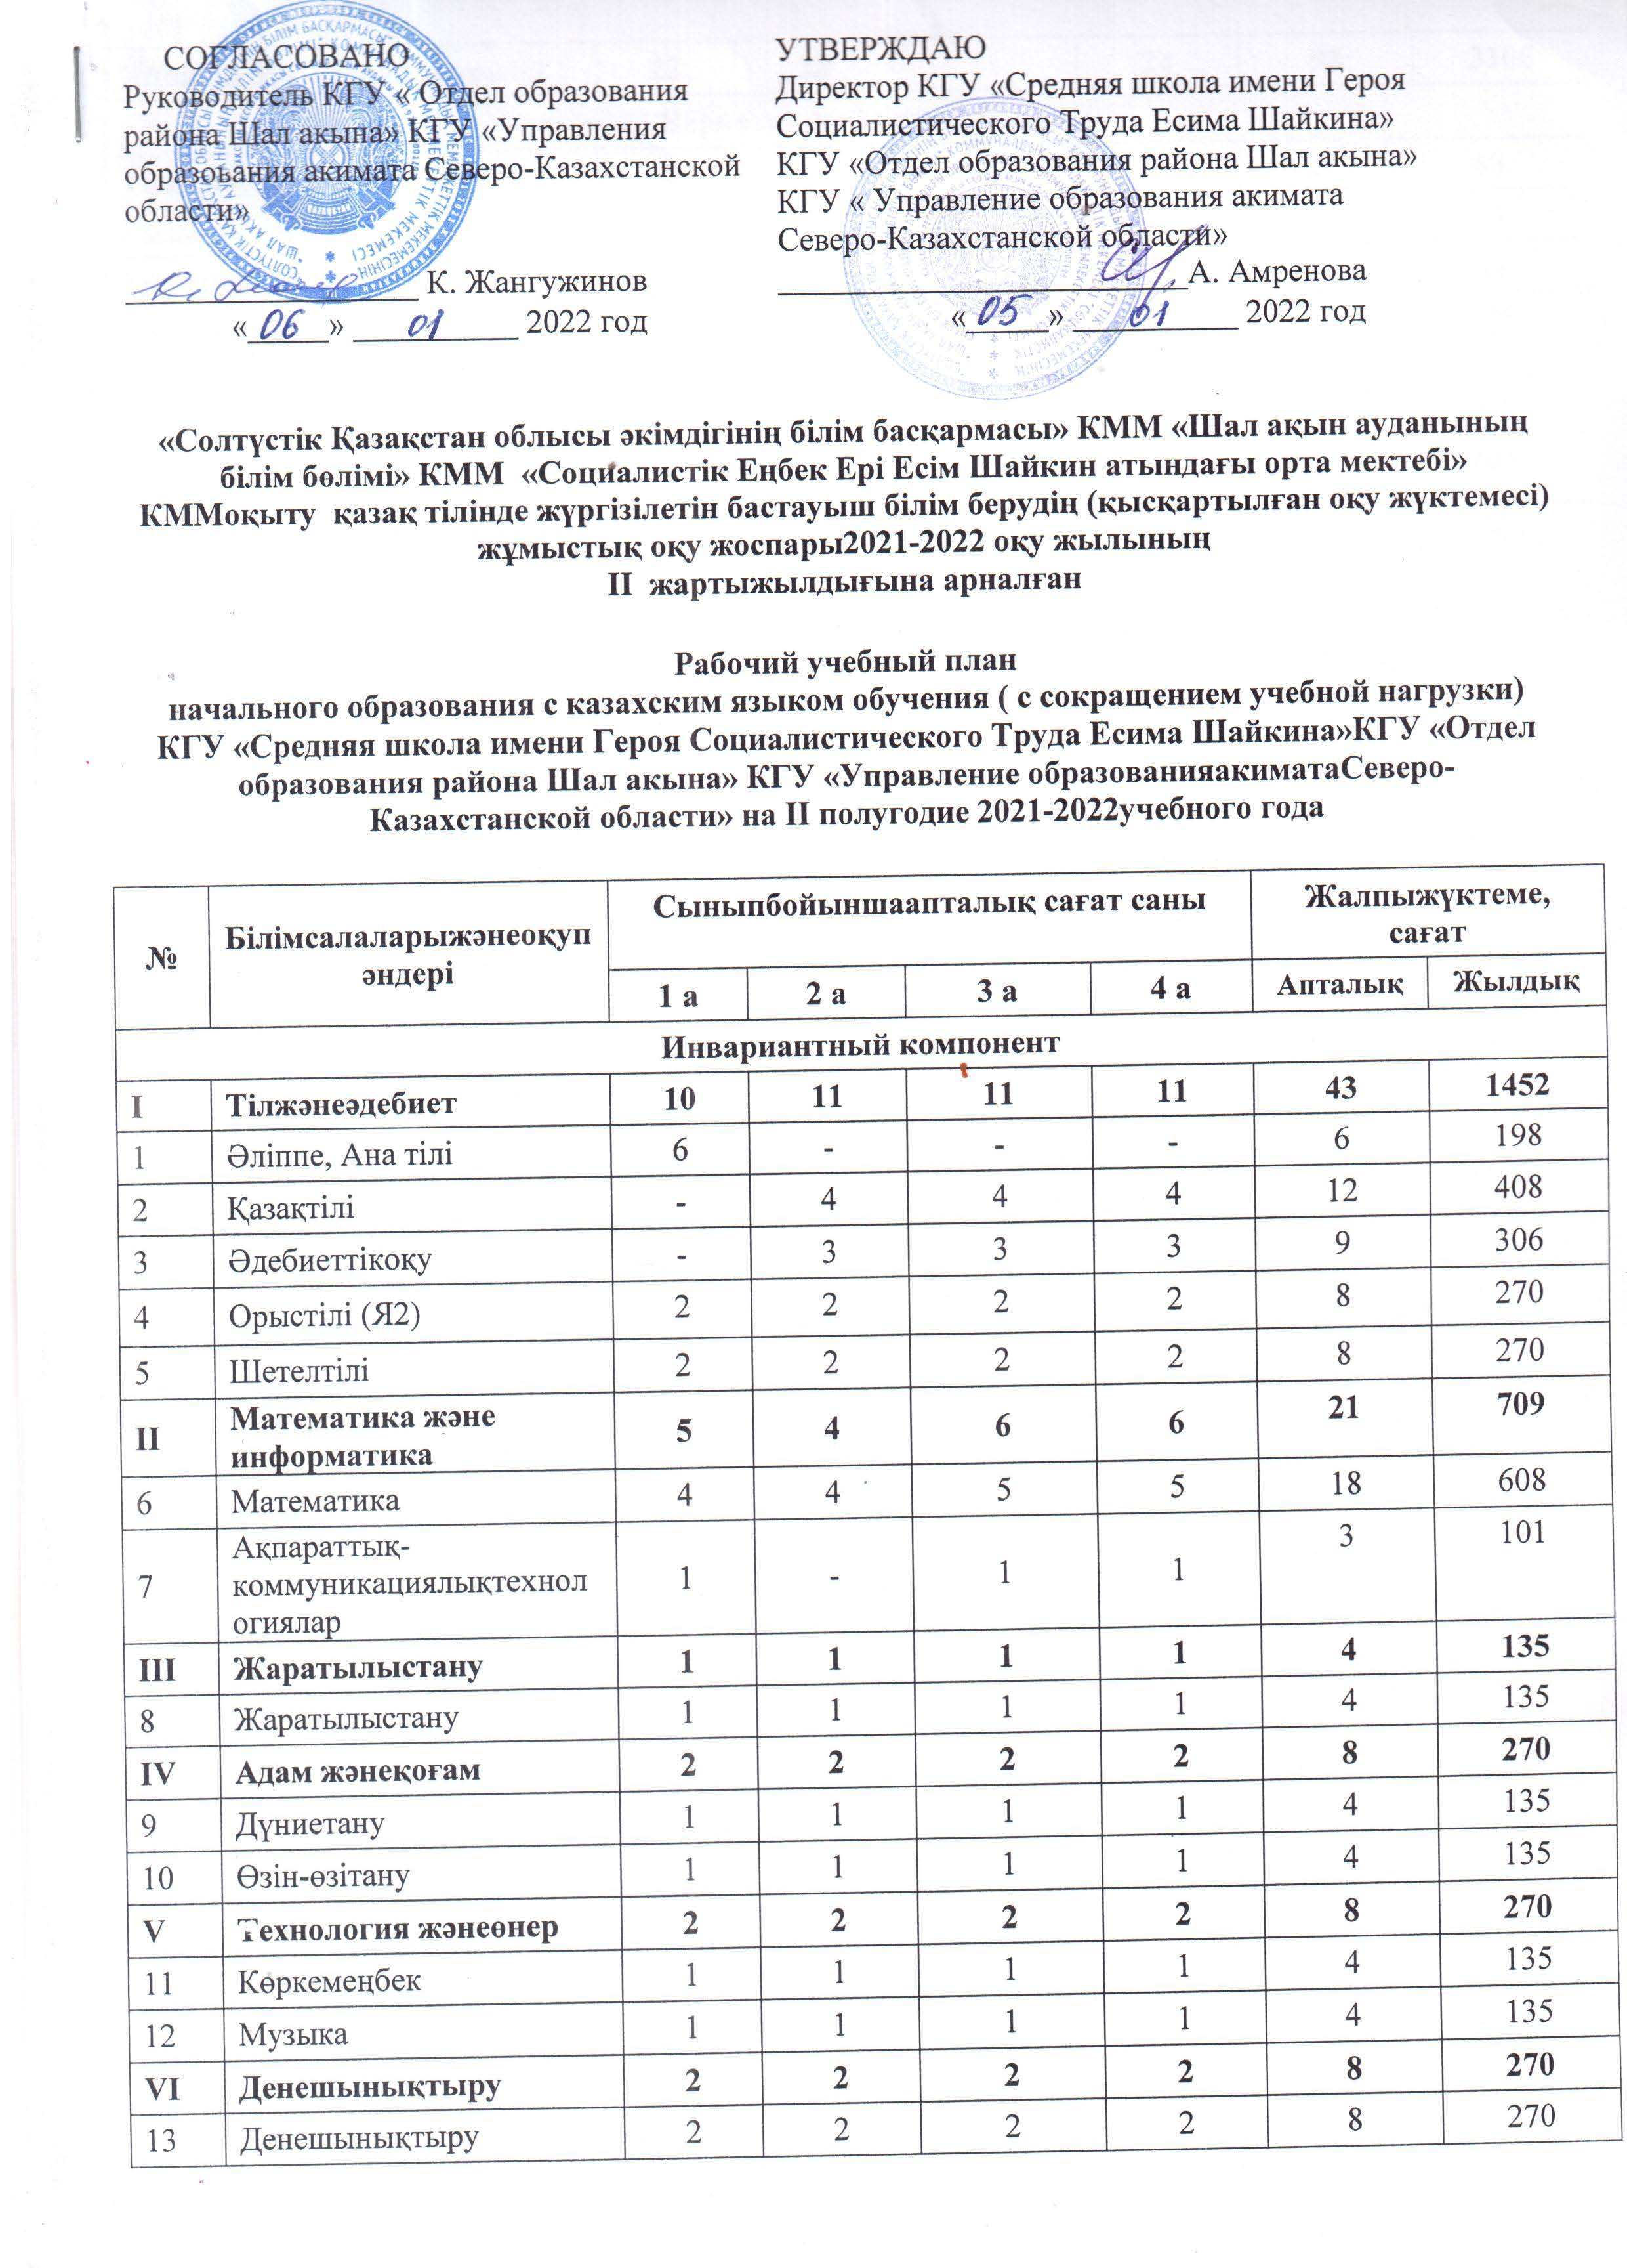

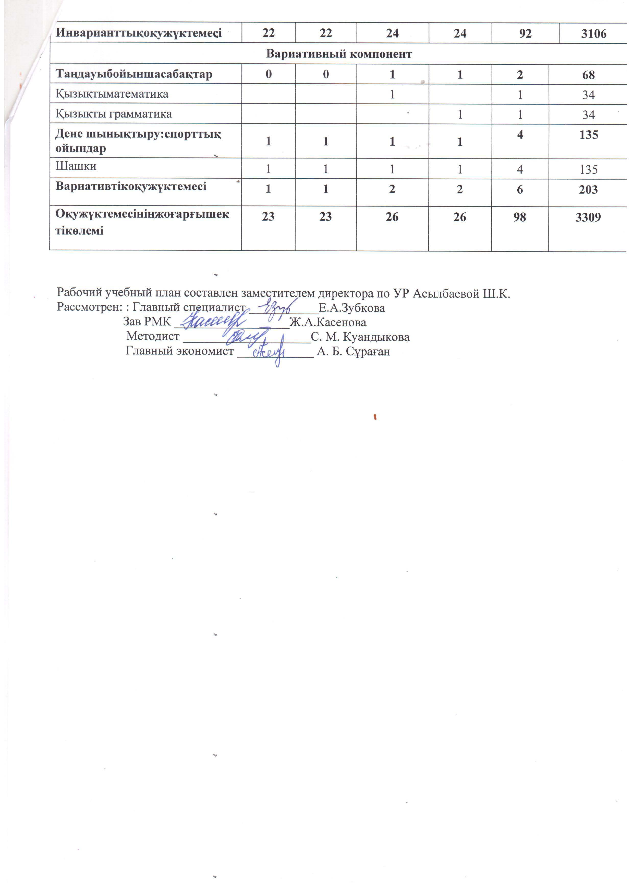

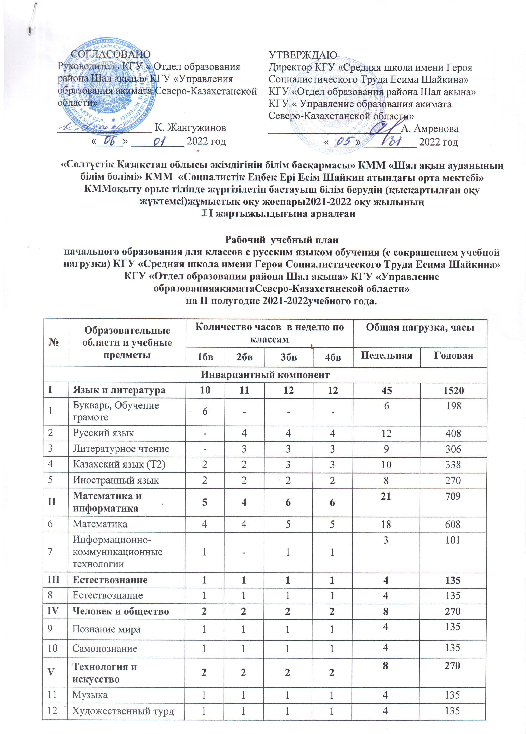

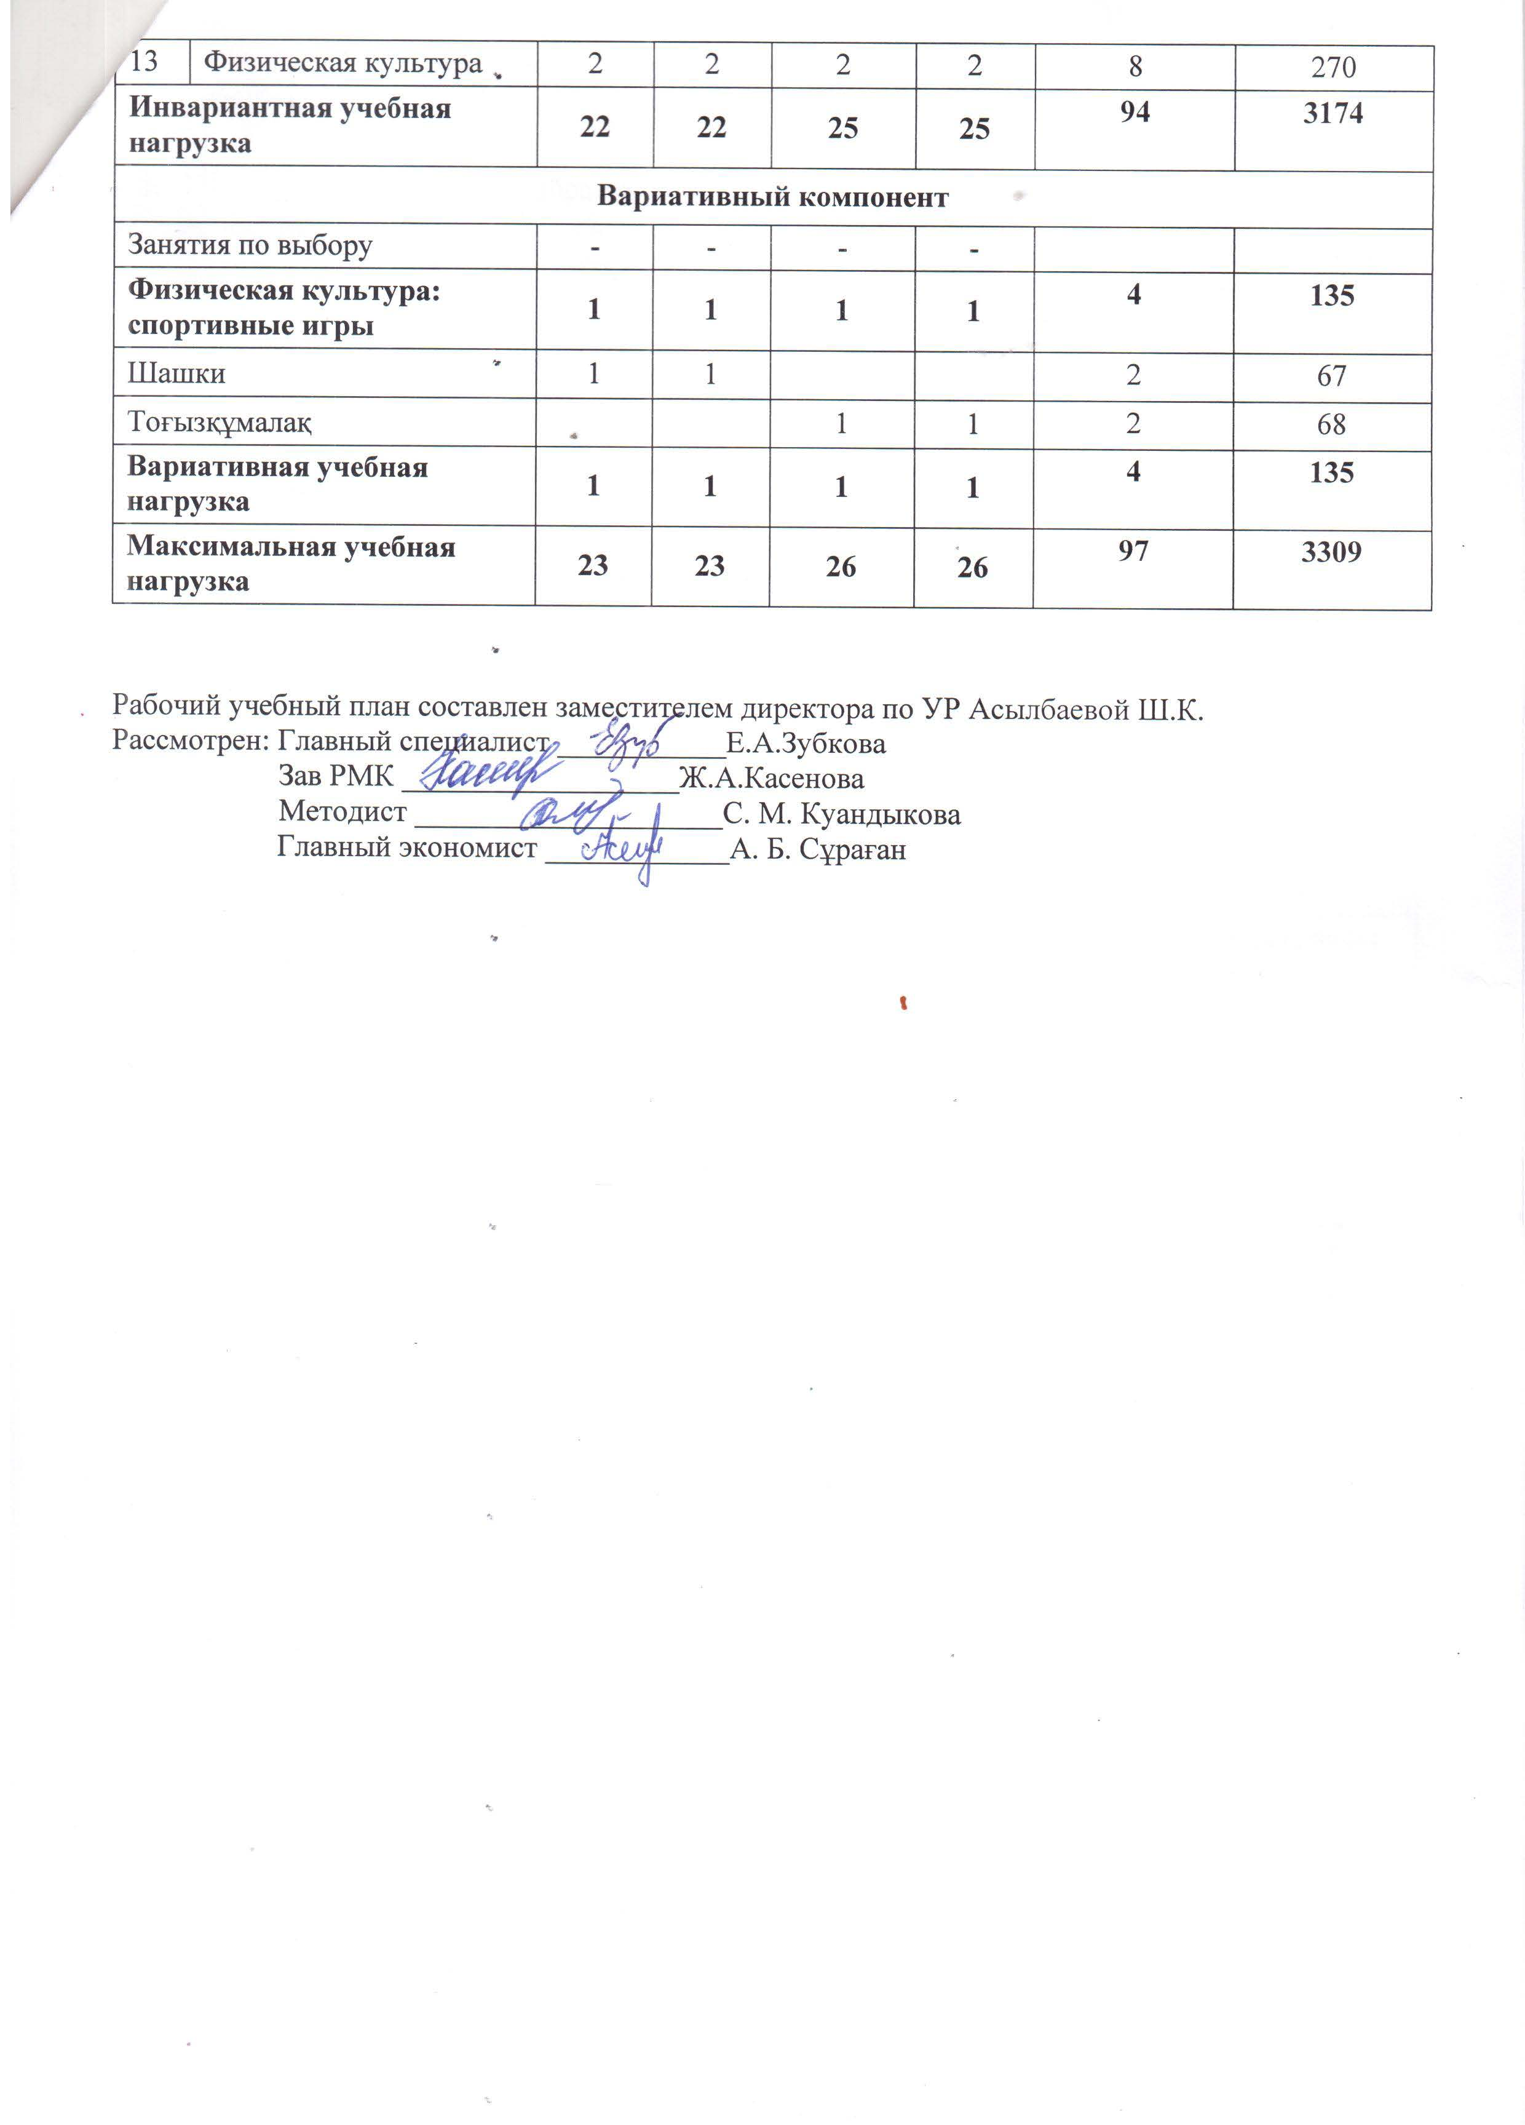

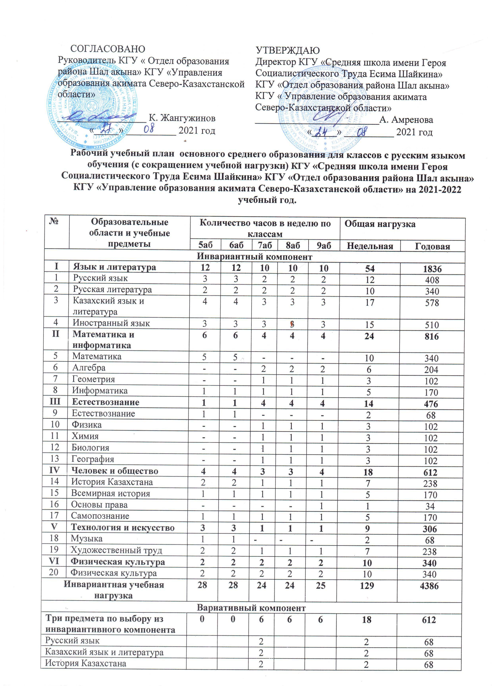

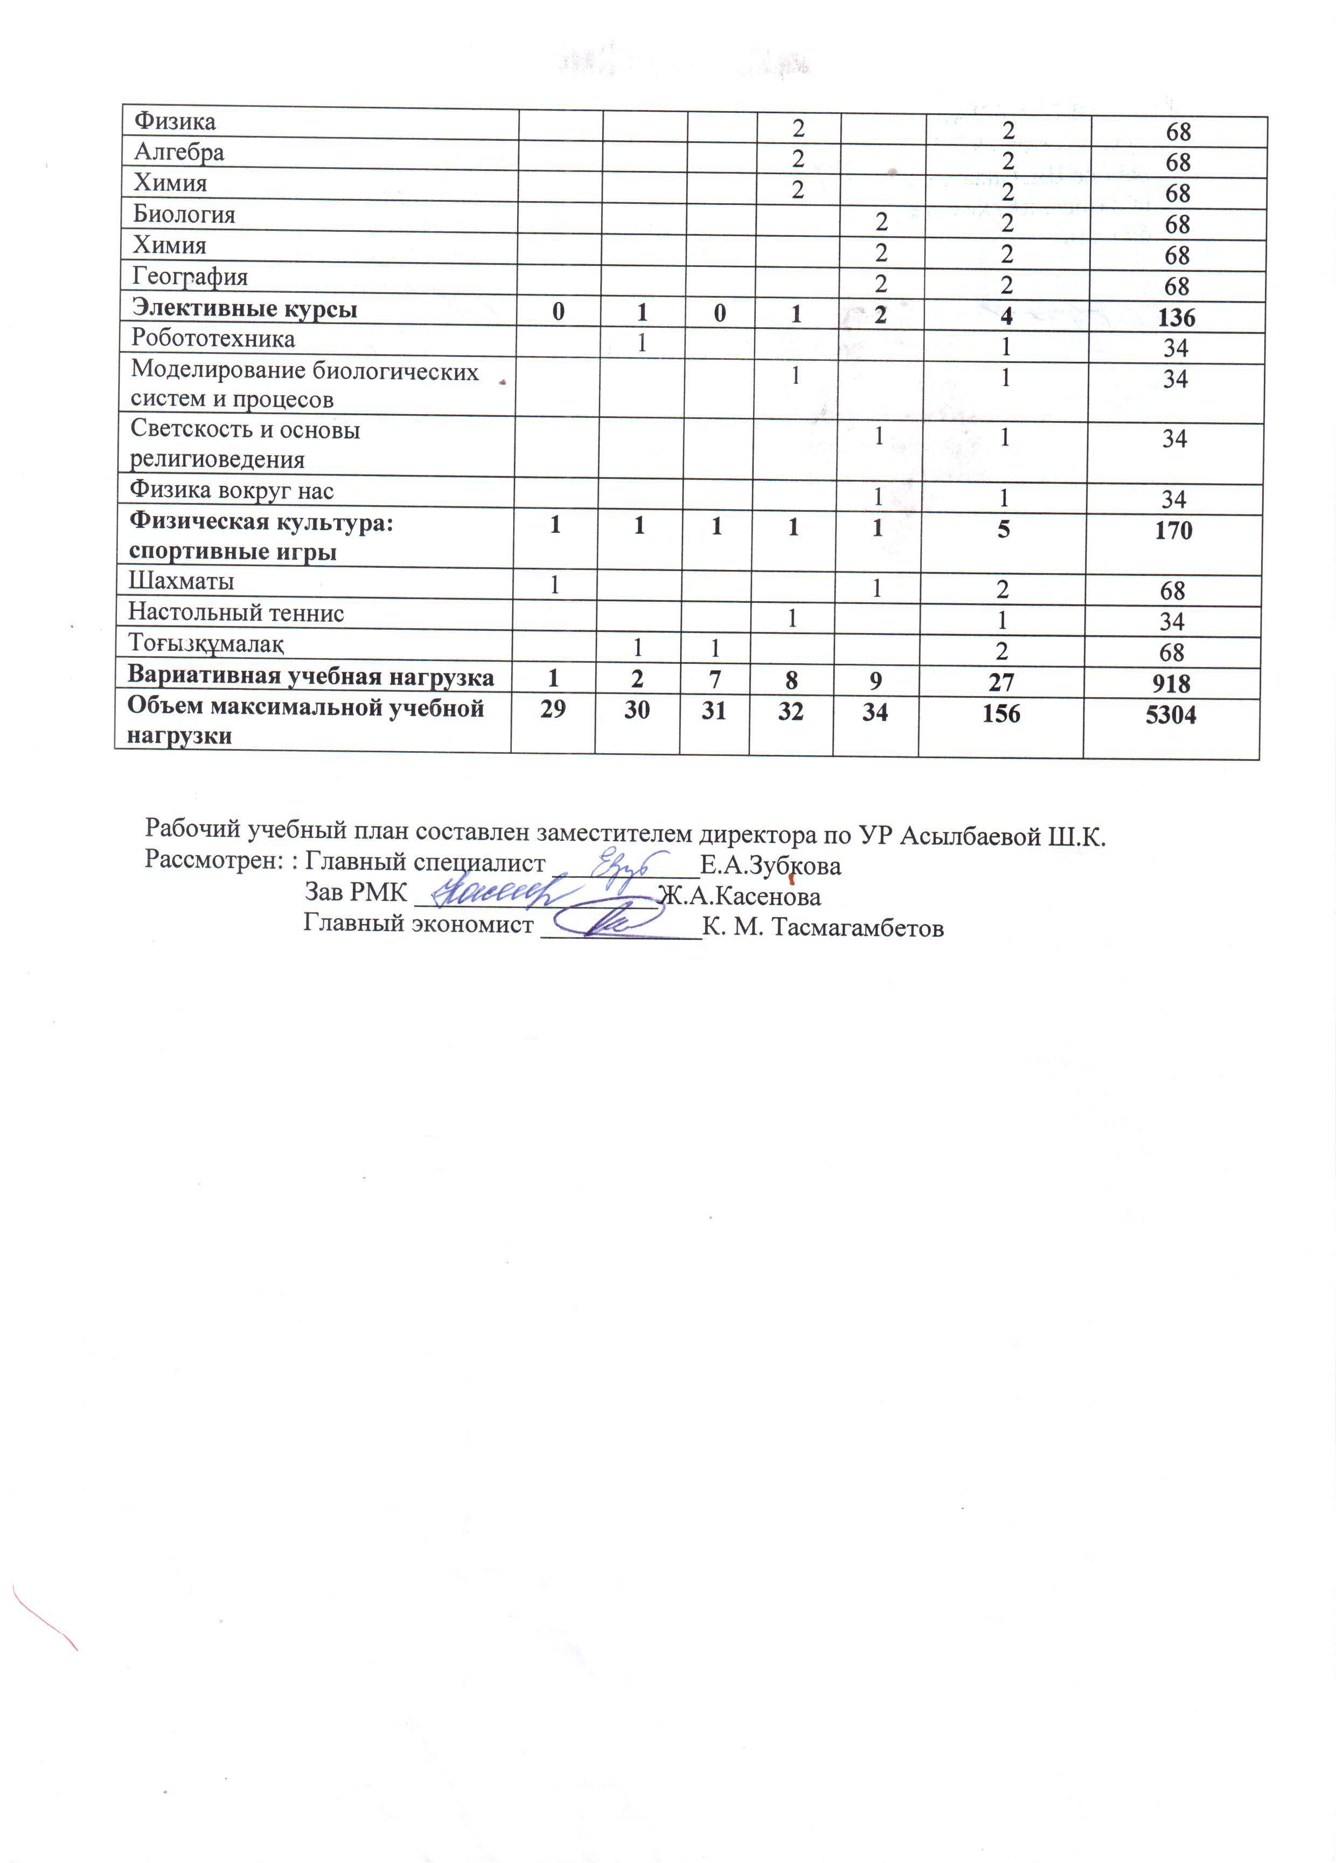

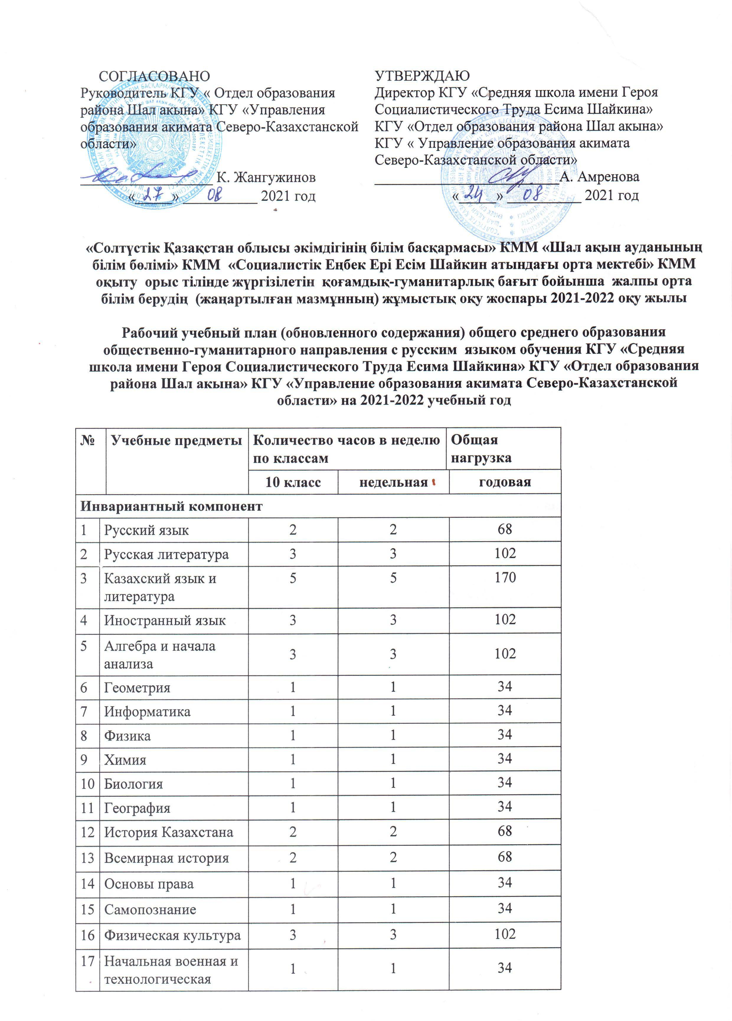

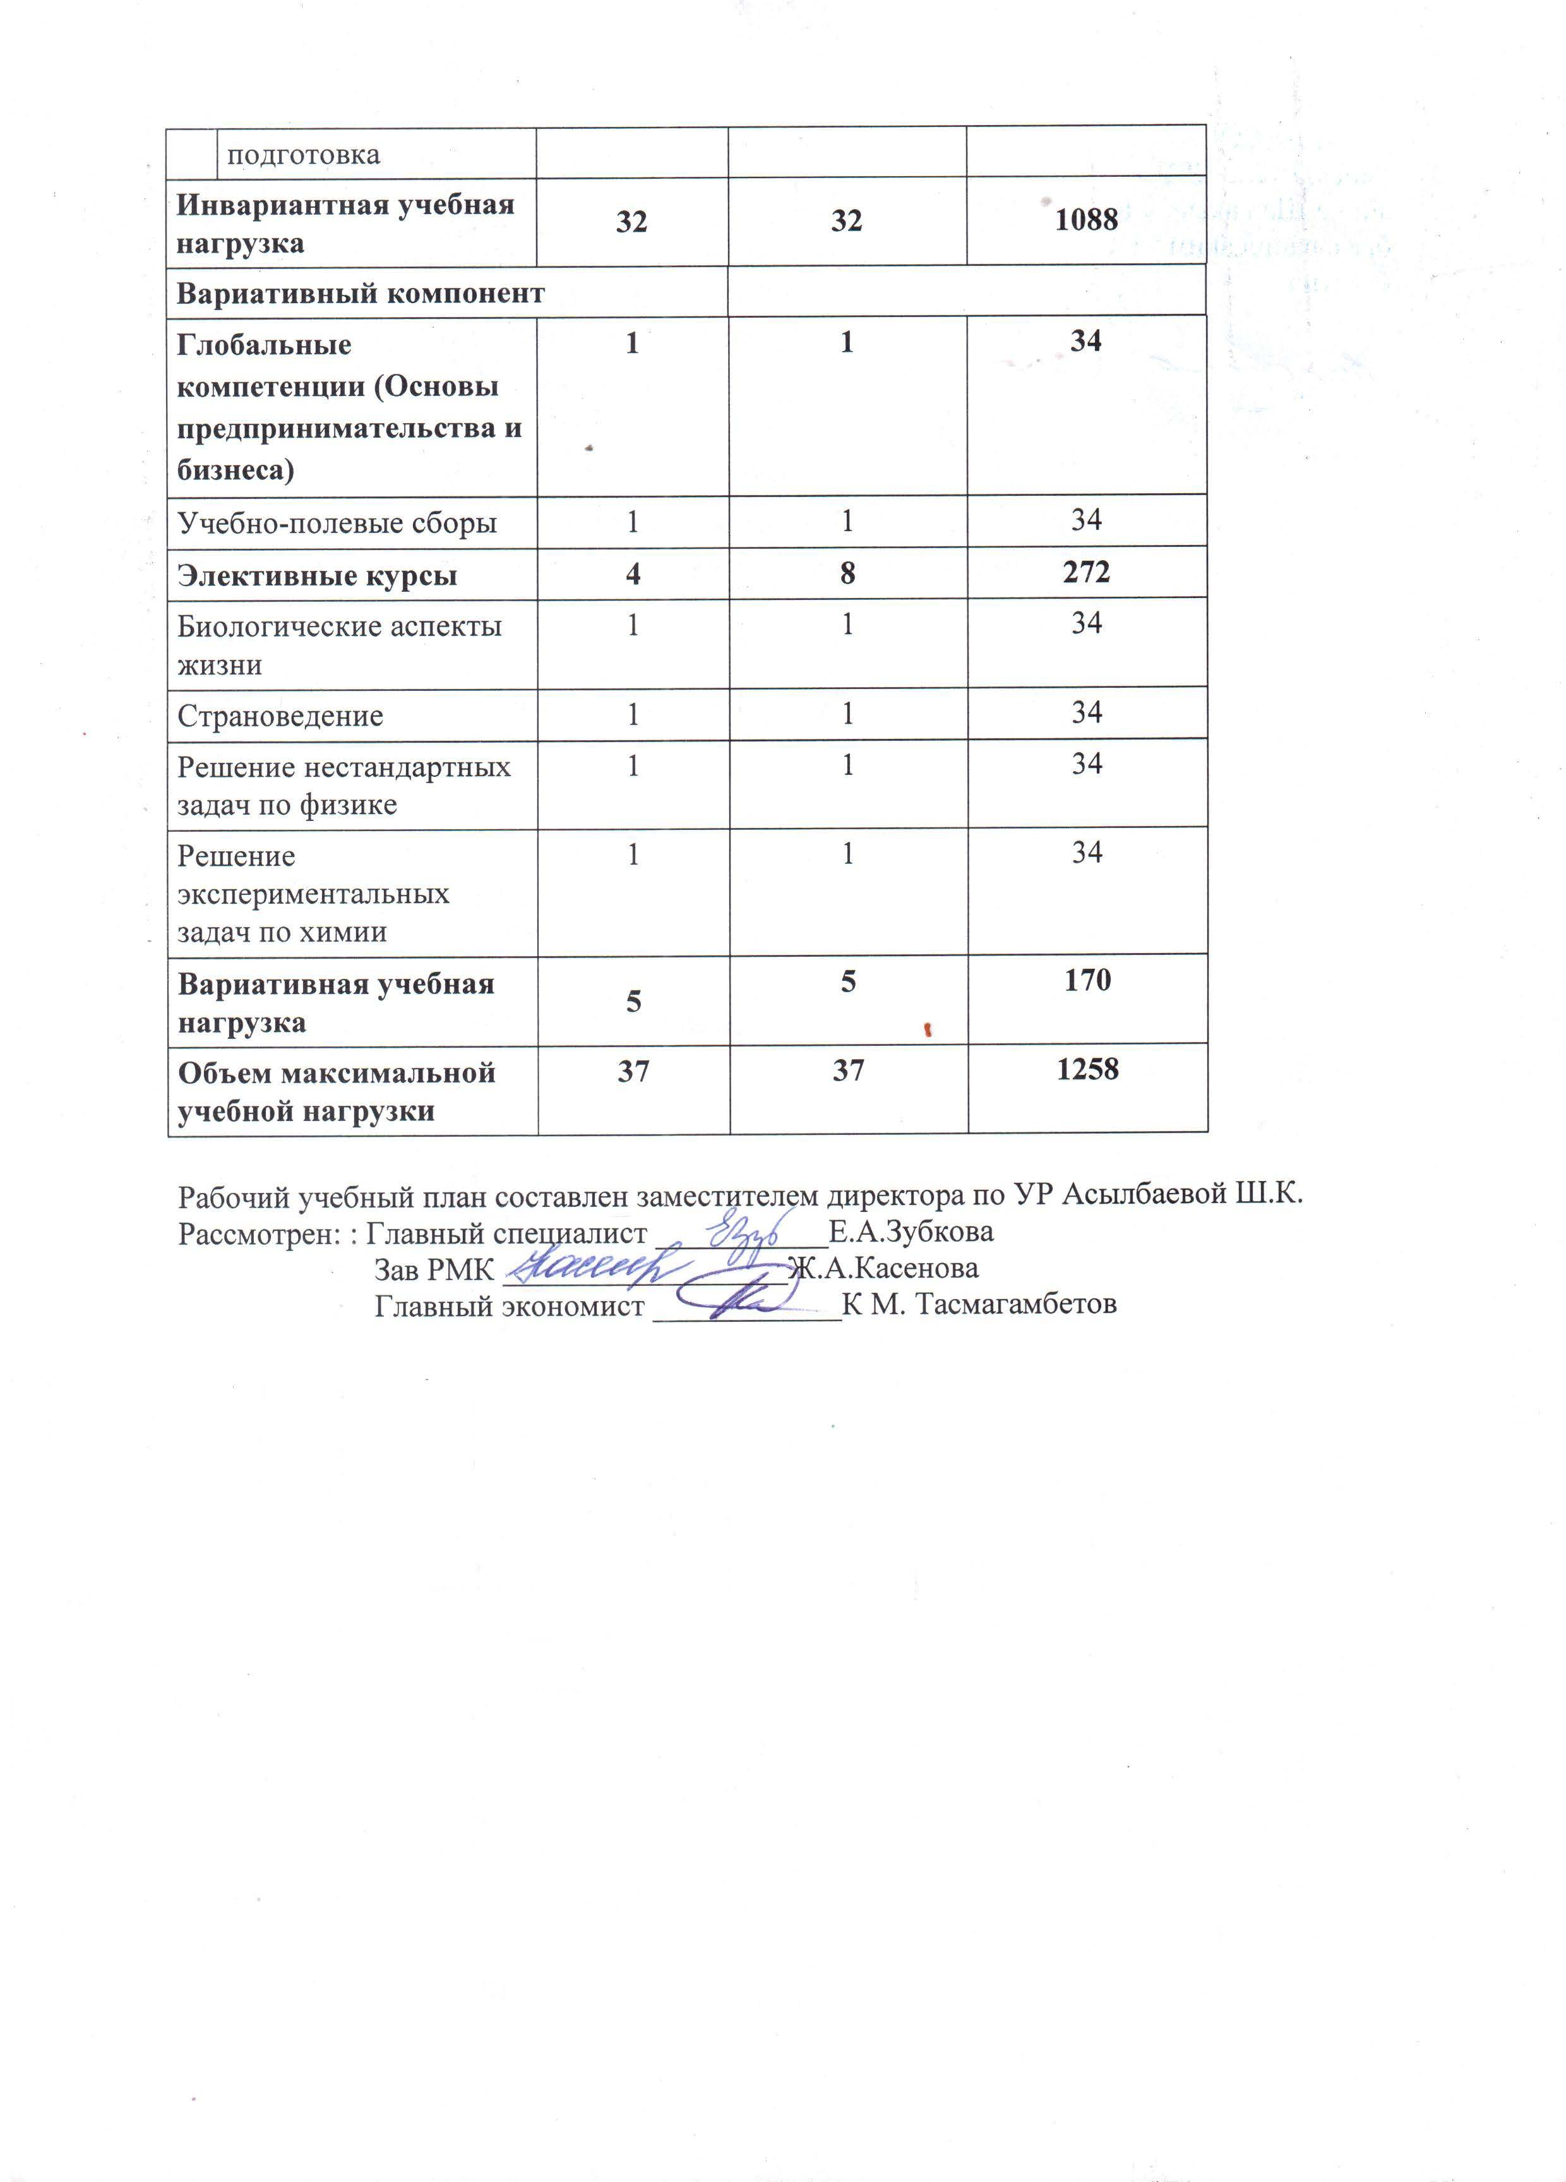

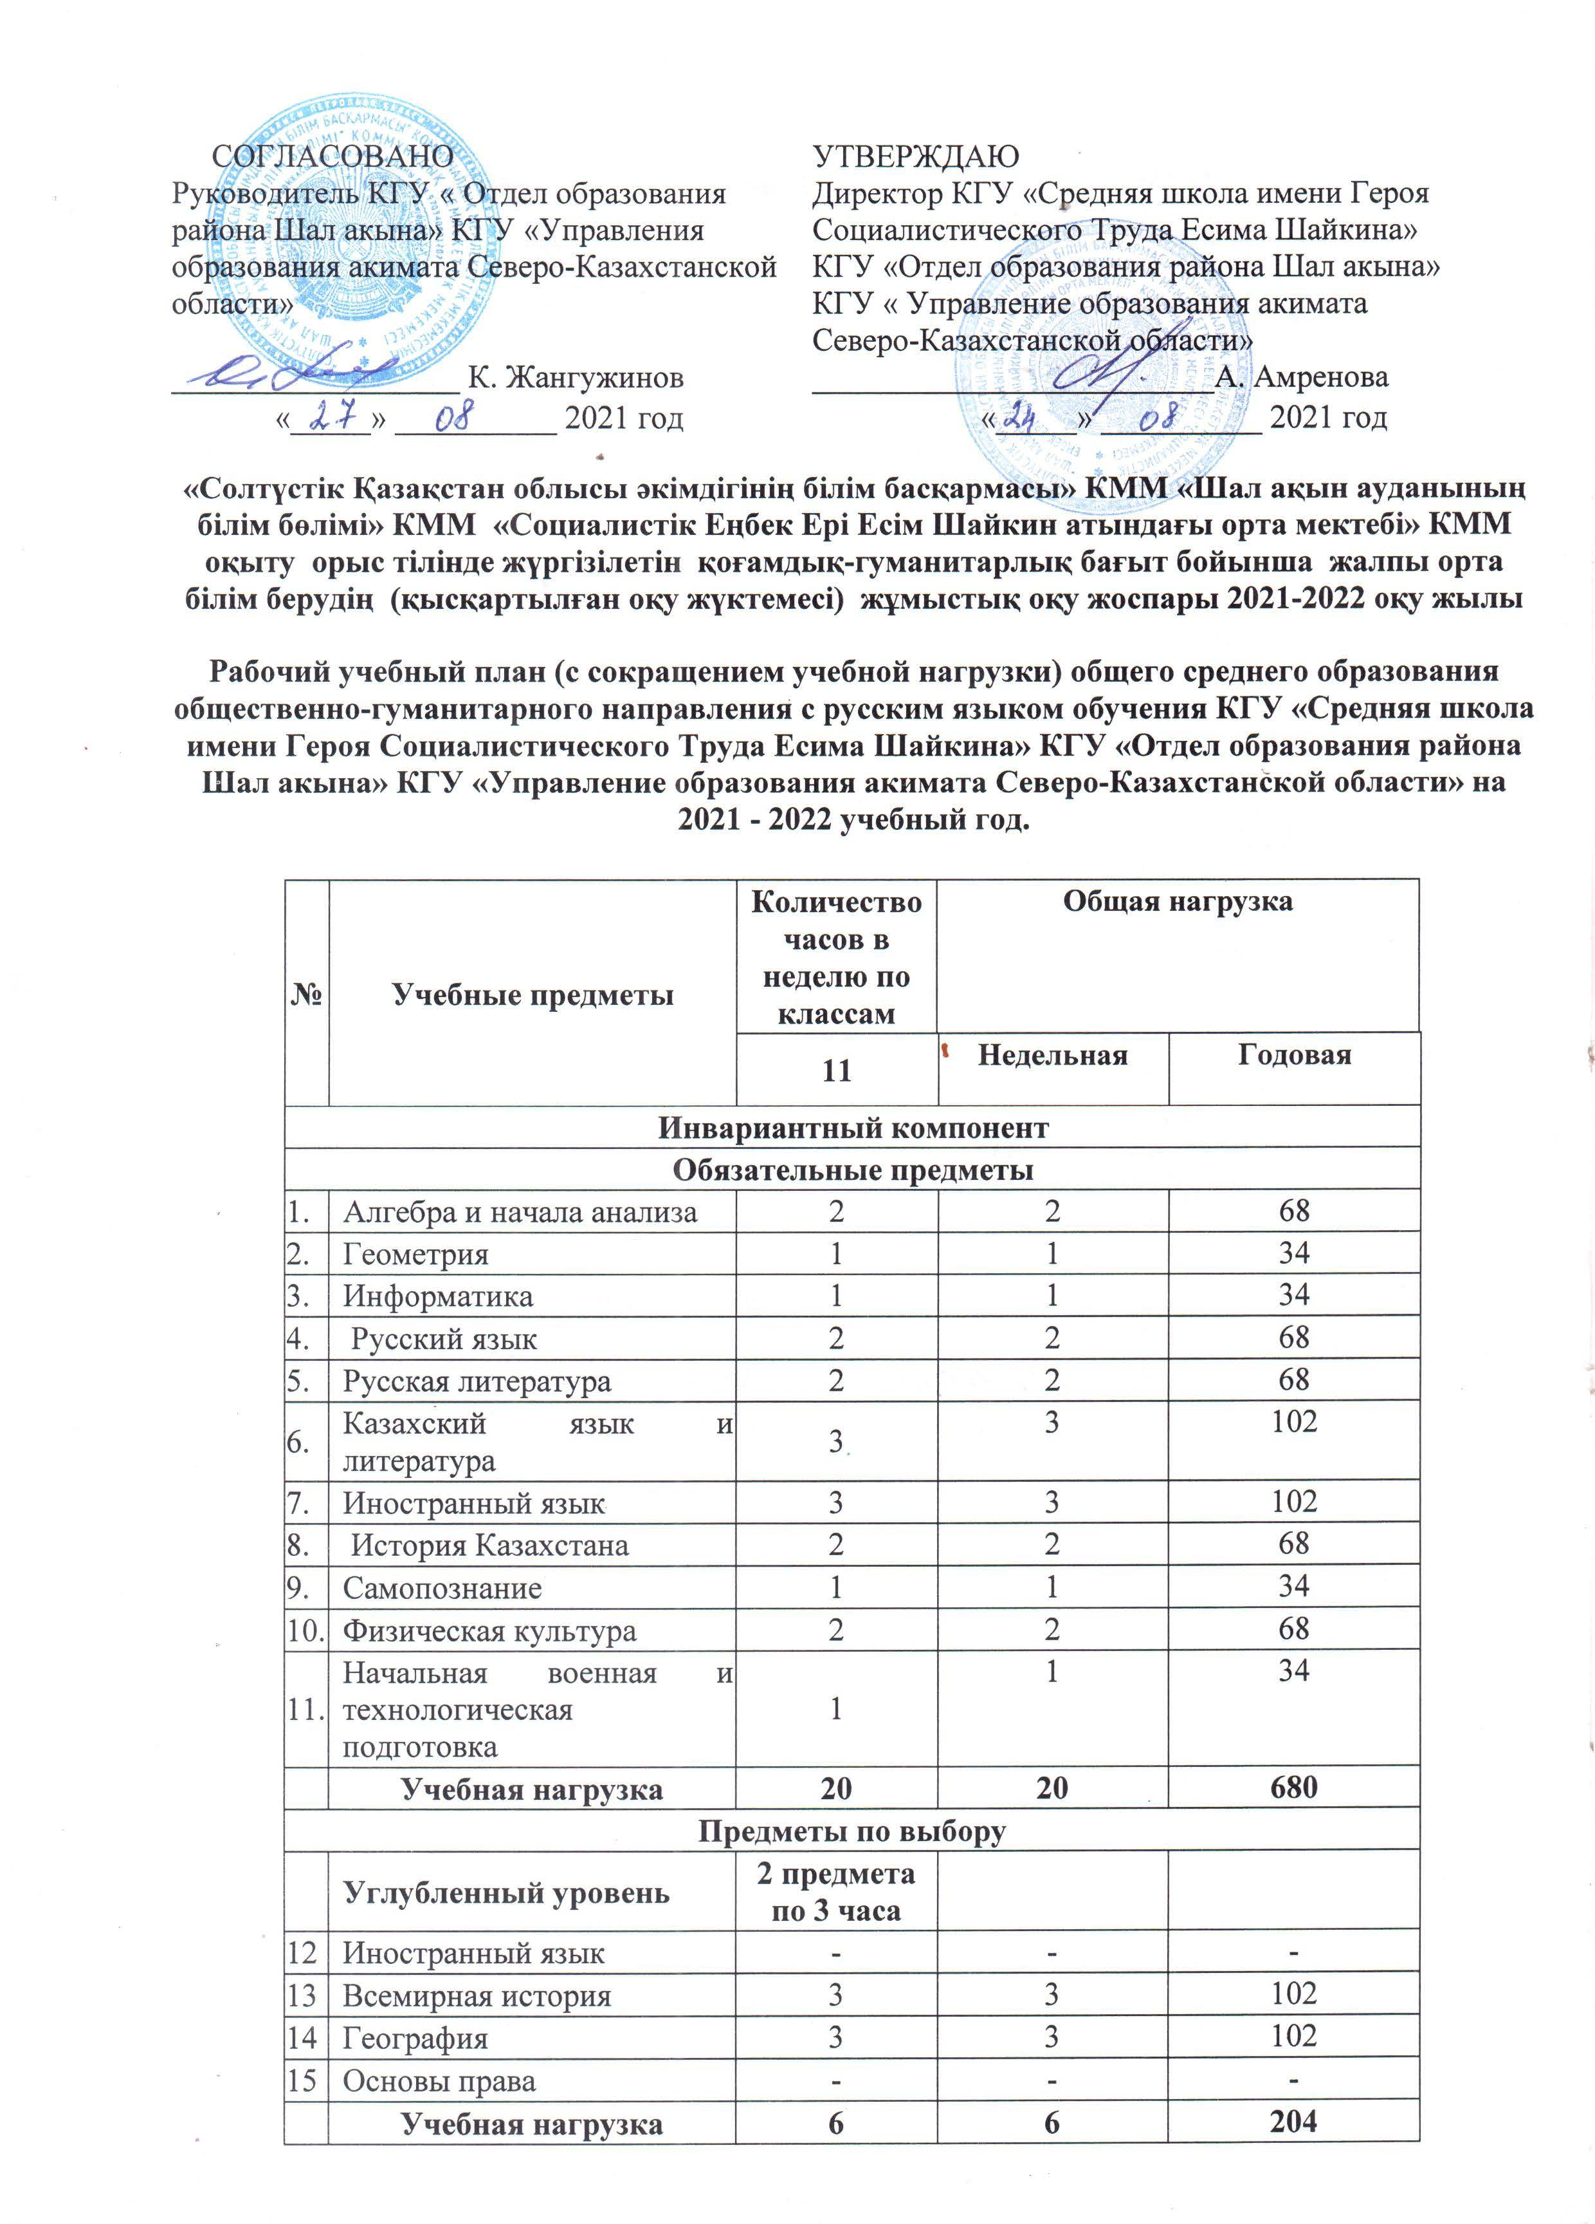

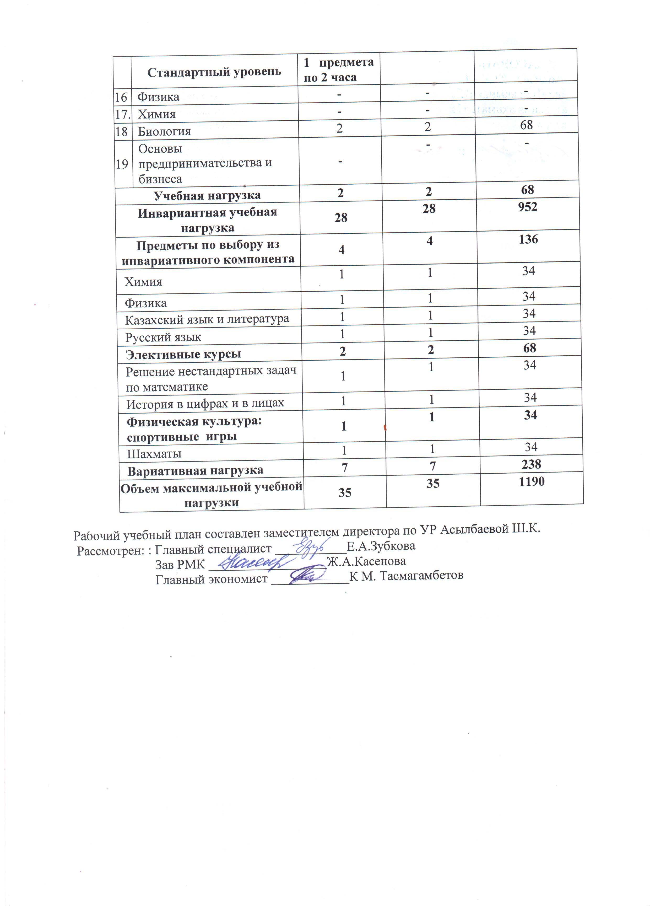

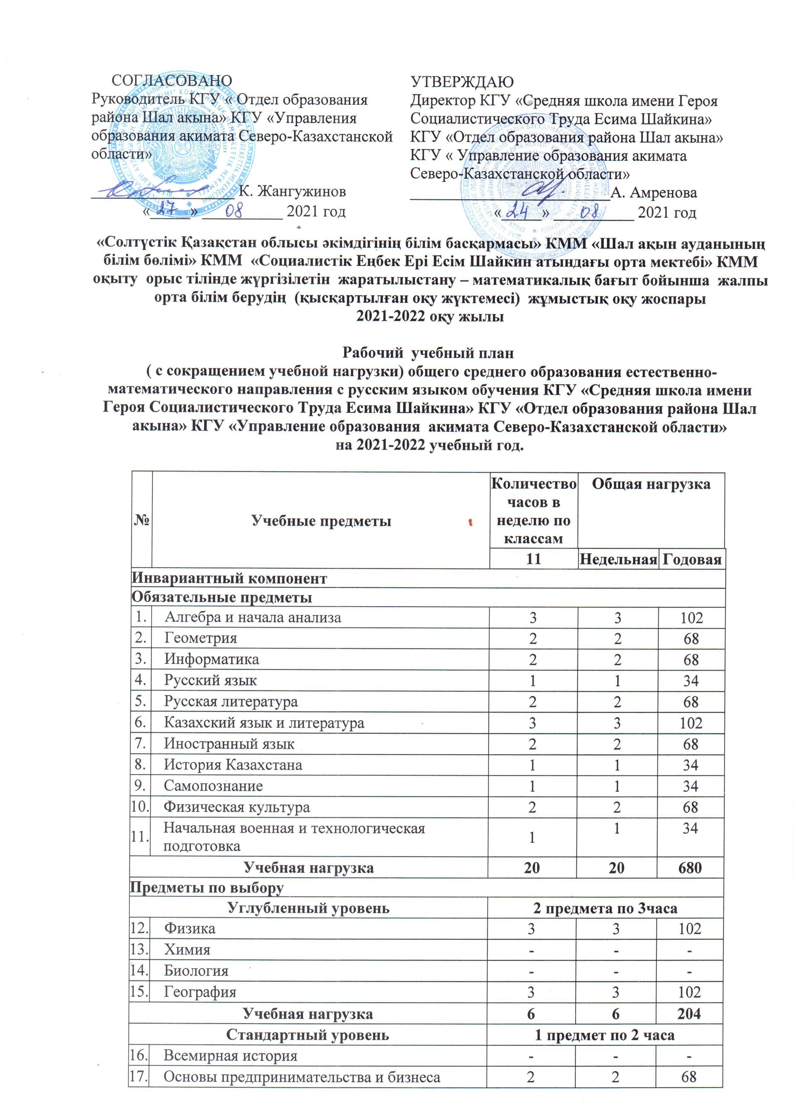

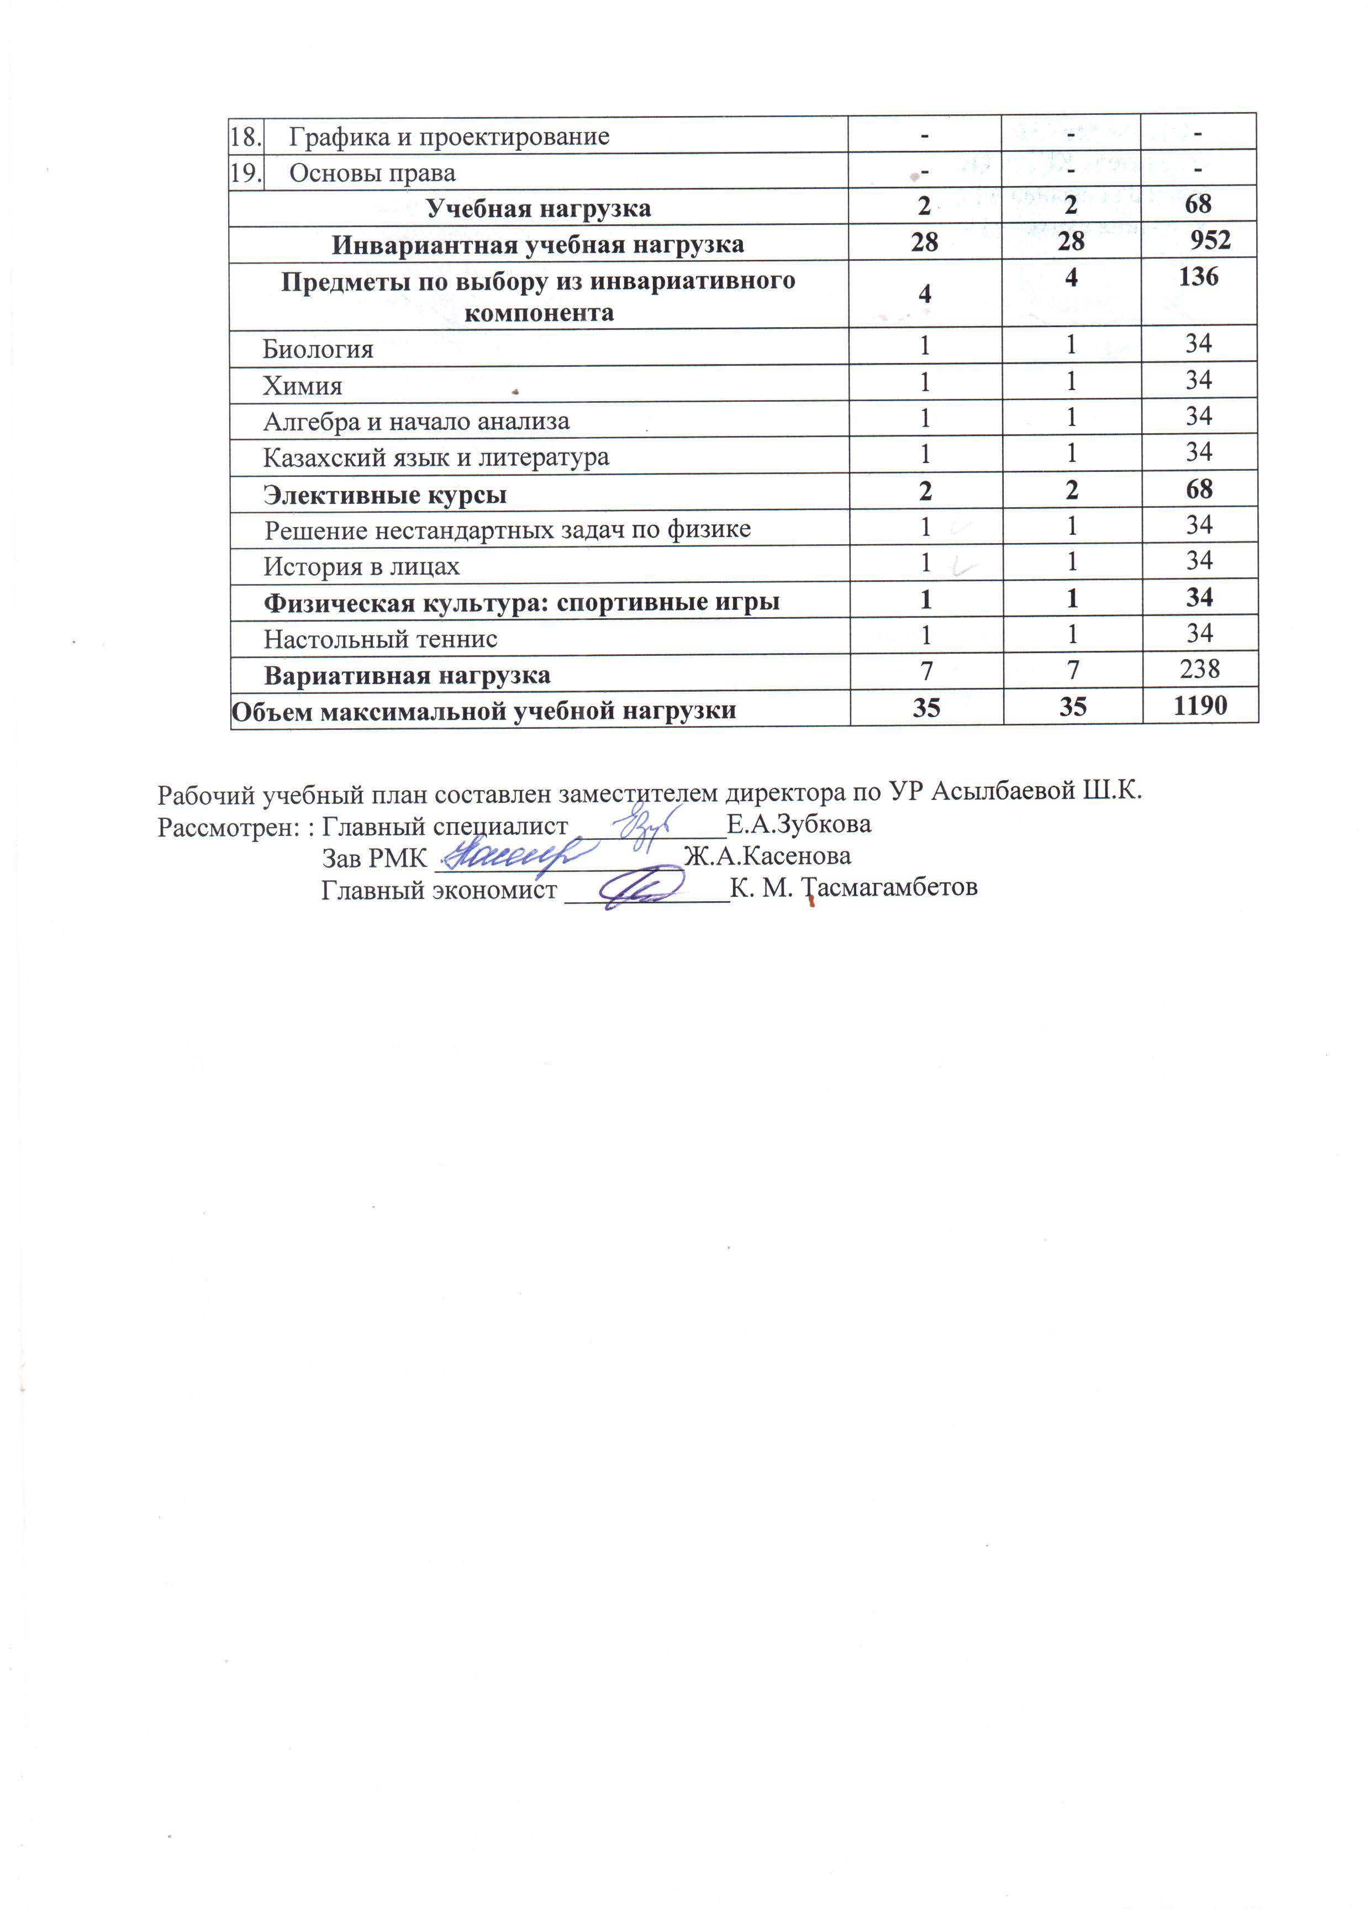

Организация учебного процесса в школе осуществляется в соответствии с рабочими учебными планами, разработанными на основе Типовых учебных планов. В процессе обучения используются учебники, рекомендованные к использованию в соответсвии с приказом МОН РК от 10 июня 2021 года № 286 «Об утверждении перечня учебников, учебно-методических комплексов, пособий и другой дополнительной литературы, в том числе на электронных носителях»;
Рабочий учебный план школы утвержден директором и согласован с руководителем отдела образования. В наличии имеются все нормативные документы: ГОСО, рабочие учебные планы, заверенные руководителем районного отдела образования.
Количество часов инвариантной части учебного плана соответствует количеству часов, определенных государственным общеобязательным стандартом для 1 – 11 классов.
1-4 классы
Целью начального образования является создание образовательного пространства, благоприятного для гармоничного становления и развития личности обучающегося, обладающего основами следующих навыков широкого спектра:
1) функционального и творческого применения знаний;
2) критического мышления;
3) проведения исследовательских работ;
4) использования информационно-коммуникационных технологий;
5) применения различных способов коммуникации, в том числе языковых
навыков;
6) умения работать в группе и индивидуально.

Рабочий учебный план начального образования составлен с сокращением учебной нагрузки. В целях создания условий для всестороннего развития детей рекомендуется во всех классах один из трех часов, предусмотренных Типовым учебным планом на предмет «Физическая культура», отводить играм «Шахматы», «Тоғызқұмалақ», «Настольный теннис», обучению спортивным, бальным танцам, хореографии.
Занятия по правилам дорожного движения будут проводиться в соответствии с госстандартом.
Изучение учебного курса «Основы безопасности жизнедеятельности» во 1-4 классах является обязательным и реализуется в рамках предмета «Познание мира»: во 1-3 классах с годовой учебной нагрузкой 6 часов, в 4 классе – 10 часов учителями начальных классов.
За счет вариативного компонента в 1-4 классах с казахским и русским языком обучения, c целью расширения и углубления запаса знаний учащихся введены курсы:
• «Қызықты математика»-3А класс (1час);
• «Қызықты грамматика»- 4А класс (1час);
С целью формирования ценности здорового образа жизни, физической культуры и спорта,физического совершенствования, ценности ответственного отношения к своему здоровью. Каждый третий час направлен на увеличение двигательной активности обучающихся (за счет расширения количества спортивных и подвижных игр) и оздоровительный процесс. 1-4 классах введены следующие курсы:
• «Шашки» -1,2 классы, 3,4 классы с казахским языком обучения (1 час).
• «Тоғызқұмалақ» - 3,4 классы с русским языком обучения (1час).

5-9 классы
В 2021-2022 учебном году из вариативного компонента в 9 классах с русским языком обучения для обязательного изучения введен курс «Светскость и основы религиоведения» в количестве 1 недельного часа в соответствии с приказом Министерства образования и науки Республики Казахстан от 15 июля 2014 года №281 вместо факультативного курса «Основы религиоведения».
С целью восполнения пробелов в знаниях 7-9 классах с русскимяызком обучения выбраны три предмета по выбору из инвариативного компонента:
Русский язык (2 часа) - 7 классах
Казахский язык и литература (2 часа)- 7 классах
История Казахстана (2часа) – 7 классах
Физика (2 часа) – 8 классах
Алгебра (2часа) – 8 классах
Химия (2 часа) – 8 классах
Билогия (2 часа) – 9 классах
Химия (2часа) – 9 классах
География (2 часа) – 9 классах
За счет вариативного компонента в 5-9 классах с русским языком обучения, cцельюрасширения и углублениязапаса знаний учащихсявведеныэлективные курсы:
• «Робототехника» (1 час) – 6-ых классах;
• «Моделирование биологических систем и процессов» (1час)-8ых классах;
• «Физика вокруг нас» (1час) – 9-ых классах;
С целью формирования ценности здорового образа жизни, физической культуры и спорта, физического совершенствования, ценности ответственного отношения к своему здоровью. Каждый третий час направлен на увеличение двигательной активности обучающихся (за счет расширения количества спортивных и подвижных игр) и оздоровительный процесс. 5-9 классах введены следующие курсы:
• «Шахматы» -5,9 классы (1 час).
• «Тоғызқұмалақ» - 6,7 классы (1час).
• «Настольный теннис» - 8 классы (1 час)

10-11 классы
10 «А» класс работал в рамках общественно- гуманитарного направления. 11 классы работали в рамках оестественно –математического направления, общественно гуманитарного направления.
По результатам анкетирования, запросам учащихся и родителей 10 классов на организацию обучения общественно- гуманитарного направления введены курсы:
Глобальные компетенции отведены на учебно-полевые сборы.
За счет вариативного компонента в 10классе с русским языком обучения, cцелью расширения и углубления запаса знаний учащихся введены курсы:
• Биологические аспекты жизни – 1 час
• Страноведение – 1 час
• Решение нестандартных задач по физике – 1 час
• Решение экспериментальных задач по химии – 1 час
На организацию обучения 11 классов естественно-математического направления введены предметы для углубленного изучения:
• Физика – 3часа
• География – 3часа
А также предметы стандартного уровня;
• Основы предпринимательства и бизнеса – 2 часа
С целью восполнения пробелов в знаниях 11 классе естество-математического направления с русским языком обучения выбраны предметы по выбору из инвариативного компонента:
• Биология – 1час
• Химия -1час
• Алгебра и начало анализа – 1 час
• Казахский яызк и литература – 1 час
За счетвариативного компонента в 11классе естественно-математического направления с русским языком обучения, c целью расширения и углубленияз апаса знаний учащихся введены элективные курсы:
• Решение нестандартных задач по физике – 1 час
• История в лицах -1 час
С целью формирования ценности здорового образа жизни, физической культуры и спорта, физического совершенствования, ценности ответственного отношения к своему здоровью. Каждый третий час направлен на увеличение двигательной активности обучающихся (за счет расширения количества спортивных и подвижных игр) и оздоровительный процесс. В 11класс естественно-математического направления введены следующие курсы:
• «Настольный теннис» -11Б класс (1 час)
По результатам анкетирования, запросам учащихся и родителей 11 классов на организацию обучения общественно- гуманитарного направления введены предметы для углубленного изучения:
• Всемирная история – 3часа
• География – 3часа
А также предметы стандартного уровня;
• Биология – 2 часа
С целью восполнения пробелов в знаниях 11 классе общественно-гуманитарного направления с русским языком обучения выбраны предметы по выбору из инвариативного компонента:
• Химия -1час
• Физика – 1час
• Русский язык – 1 час
• Казахский яызк и литература – 1 час
За счет вариативного компонента в 11 классе общественно-гуманитарного направления с русским языком обучения, c целью расширения и углубления запаса знаний учащихся введены элективные курсы:
• Решение нестандартных задач по математики – 1 час
• История в цифрах и лицах -1 час
С целью формирования ценности здорового образа жизни, физической культуры и спорта, физического совершенствования, ценности ответственного отношения к своему здоровью. Каждый третий час направлен на увеличение двигательной активности обучающихся (за счет расширения количества спортивных и подвижных игр) и оздоровительный процесс. В 11классе естественно-математического направления введены следующие курсы:
• «Шахматы» -11А класс (1 час)
В школе осуществляется индивидуальное бесплатное обучение на дому детей-инвалидов. Представленная нагрузка не превышает нормы. Учебный процесс будет проводиться в соответствии с СанПин. В школе осуществляется обучения детей с ООП по общеобразовательной учебной программе с индивидуальным подходом, в виде сокращения учебной программы и индивидуальному учебному плану. Учебный процесс будет осущетвляться в соответствии с ГОСО и СанПином.
Программно-методическое обеспечение учебного процесса позволяет в полном объеме реализовать учебный план. Каждый учитель работает в соответствии по утвержденному календарно-тематическому планированию. Программы реализуются в полном объеме.
Вывод: Рабочие учебные планы разработаны в соответствии с требованиями утвержденных государственных общеобязательных стандартов образования всех уровней образования РК. Рабочие учебные программы является основными планирующими документами по организации учебных занятий преподавателей с обучающимися. Учебные планы школы ориентированы на развитие ученика, в соответствии с моделью выпускника и отвечающий его интересам и склонностям, разработаны с учетом возрастных особенностей школьников, по количеству часов в неделю не превышают утвержденную Министерством образования и науки РК недельную нагрузку.
Обучение по всем предметам, представленным в учебном плане, осуществлялось по государственным программам для общеобразовательных учреждений, факультативные занятия проводились по утверждённым рабочим программам.
Одним из главных условий успешного усвоения программного материала является его своевременное прохождение согласно программам и тематическому планированию. По всем предметам программы пройдены в срок.
Практическая часть учебных программ по всем предметам также выполнена полностью. Проанализировав в целом состояние учебного процесса, можно сделать вывод: знания, умения и навыки учащихся соответствуют требованию государственных стандартов (минимуму содержания образования). Состояние обучения удовлетворяет учащихся, родителей (законных представителей), учителей.

